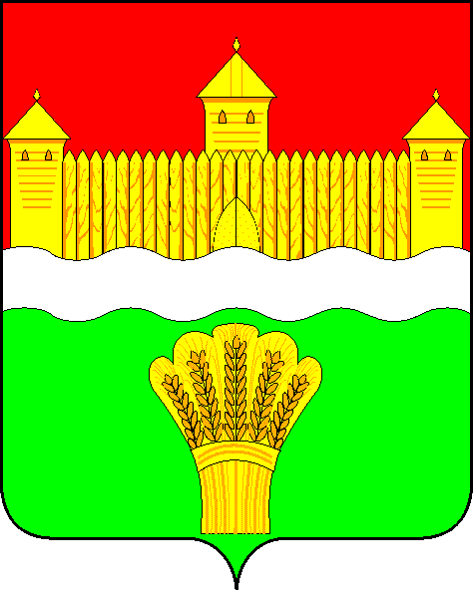

КЕМЕРОВСКАЯ ОБЛАСТЬ - КУЗБАСС

СОВЕТ НАРОДНЫХ ДЕПУТАТОВ

КЕМЕРОВСКОГО МУНИЦИПАЛЬНОГО ОКРУГА

ПЕРВОГО СОЗЫВА

СЕССИЯ № 59

РЕШЕНИЕ

от «29» сентября 2023 г. № 858
г. Кемерово

О внесении изменений в генеральный план муниципального образования «Ягуновское сельское поселение»,
утвержденный решением Совета народных депутатов
Кемеровского муниципального района от 27.07.2017 № 155

Руководствуясь ст.ст. 23-25 Градостроительного кодекса Российской Федерации, ст. 28 Федерального закона от 06.10.2003 № 131-ФЗ «Об общих принципах организации местного самоуправления в Российской Федерации», п. 1 ст. 1 Закона Кемеровской области – Кузбасса от 05.08.2019 № 69-ОЗ «О некоторых вопросах, связанных с преобразованием муниципальных образований Кемеровской области в муниципальные округа», с учетом переходного периода, установленного на срок до 01.01.2025 в соответствии с п. 2 ст. 2 Федерального закона от 01.05.2019 № 87-ФЗ «О внесении изменений в Федеральный закон «Об общих принципах организации местного самоуправления в Российской Федерации», ст. 22 Закона Кемеровской области – Кузбасса от 12.07.2006 № 98-ОЗ «О градостроительстве, комплексном развитии территорий и благоустройстве Кузбасса», пп. 3, пп. 4-1 п. 1 постановления Правительства Кемеровской области - Кузбасса от 19.05.2022 № 310 «Об установлении в 2022 и 2023 годах случаев утверждения генеральных планов, правил землепользования и застройки, проектов планировки территории, проектов межевания территории, изменений в генеральные планы, правила землепользования и застройки, проекты планировки территории, проекты межевания территории без проведения общественных обсуждений или публичных слушаний» Совет народных депутатов Кемеровского муниципального округа

решил:

1. Внести в генеральный план муниципального образования «Ягуновское сельское поселение», утвержденный решением Совета народных депутатов Кемеровского муниципального района от 27.07.2017 № 155 «Об утверждении генерального плана муниципального образования «Ягуновское сельское поселение» следующие изменения:
1.1. Состав графической части генерального плана муниципального образования «Ягуновское сельское поселение» принять в редакции согласно приложению 1 к настоящему решению;
1.2. Карту функциональных зон муниципального образования «Ягуновское сельское поселение» Кемеровского муниципального района Кемеровской области – Кузбасса изложить в редакции согласно приложению 2 к настоящему решению.
1.3. Карту планируемого размещения объектов местного значения муниципальное образование «Ягуновское сельское поселение» Кемеровского муниципального района Кемеровской области – Кузбасса изложить в редакции согласно приложению 3 к настоящему решению.
1.4. Карту планируемого размещения объектов местного значения село Ягуново муниципальное образование «Ягуновское сельское поселение» Кемеровского муниципального района Кемеровской области – Кузбасса изложить в редакции согласно приложению 4 к настоящему решению.
2. Опубликовать настоящее решение в газете «Заря», официальном сетевом издании «Электронный бюллетень администрации Кемеровского муниципального округа» и официальном сайте Совета народных депутатов Кемеровского муниципального округа в информационно-телекоммуникационной сети «Интернет».
3. Решение вступает в силу со дня его официального опубликования.
4. Контроль за исполнением настоящего решения возложить на Левина Д.Г. – председателя комитета по местному самоуправлению, правопорядку и связям с общественностью.

Председатель

Совета народных депутатов
Кемеровского муниципального округа В.В. Харланович

Глава округа М.В. Коляденко

ПРИЛОЖЕНИЕ 1
к решению Совета народных депутатов
Кемеровского муниципального округа
от «29» сентября 2023 г. № 858

Состав графической части генерального плана муниципального образования «Ягуновское сельское поселение»

Графические материалы по обоснованию проекта:

- Карта границ лесничеств муниципальное образование «Ягуновское сельское поселение» Кемеровского муниципального района Кемеровской области – Кузбасса.
- Карта территории, подверженных риску возникновения чрезвычайных ситуаций природного и техногенного характера на территории муниципального образования «Ягуновское сельское поселение» Кемеровского муниципального района Кемеровской области – Кузбасса.
- Карта существующих объектов местного значения и иных объектов, которые оказали влияние на установление функциональных зон муниципальное образование «Ягуновское сельское поселение» Кемеровского муниципального района Кемеровской области – Кузбасса;
- Карта существующих объектов местного значения и иных объектов, которые оказали влияние на установление функциональных зон деревня Заря муниципальное образование «Ягуновское сельское поселение» Кемеровского муниципального района Кемеровской области – Кузбасса;
- Карта существующих объектов местного значения и иных объектов, которые оказали влияние на установление функциональных зон поселок Мамаевский муниципальное образование «Ягуновское сельское поселение» Кемеровского муниципального района Кемеровской области – Кузбасса;
- Карта существующих объектов местного значения и иных объектов, которые оказали влияние на установление функциональных зон поселок Новоискитимск муниципальное образование «Ягуновское сельское поселение» Кемеровского муниципального района Кемеровской области – Кузбасса;
- Карта существующих объектов местного значения и иных объектов, которые оказали влияние на установление функциональных зон село Ягуново муниципальное образование «Ягуновское сельское поселение» Кемеровского муниципального района Кемеровской области – Кузбасса.
- Карта зон с особыми условиями использования территории муниципальное образование «Ягуновское сельское поселение» Кемеровского муниципального района Кемеровской области - Кузбасса;
- Карта зон с особыми условиями использования территории деревня Заря муниципальное образование «Ягуновское сельское поселение» Кемеровского муниципального района Кемеровской области - Кузбасса;
- Карта зон с особыми условиями использования территории поселок Мамаевский муниципальное образование «Ягуновское сельское поселение» Кемеровского муниципального района Кемеровской области - Кузбасса;
- Карта зон с особыми условиями использования территории поселок Новоискитимск муниципальное образование «Ягуновское сельское поселение» Кемеровского муниципального района Кемеровской области - Кузбасса;
- Карта зон с особыми условиями использования территории село Ягуново муниципальное образование «Ягуновское сельское поселение» Кемеровского муниципального района Кемеровской области – Кузбасса.

Графические материалы утверждаемой части проекта:
- Карта границ населенных пунктов муниципальное образование «Ягуновское сельское поселение» Кемеровского муниципального района Кемеровской области – Кузбасса.
- Карта функциональных зон муниципальное образование «Ягуновское сельское поселение» Кемеровского муниципального района Кемеровской области – Кузбасса
- Карта функциональных зон деревня Заря муниципальное образование «Ягуновское сельское поселение» Кемеровского муниципального района Кемеровской области - Кузбасса;
- Карта функциональных зон поселок Мамаевский муниципальное образование «Ягуновское сельское поселение» Кемеровского муниципального района Кемеровской области - Кузбасса;
- Карта функциональных зон поселок Новоискитимск муниципальное образование «Ягуновское сельское поселение» Кемеровского муниципального района Кемеровской области - Кузбасса;
- Карта функциональных зон село Ягуново муниципальное образование «Ягуновское сельское поселение» Кемеровского муниципального района Кемеровской области – Кузбасса.
- Карта планируемого размещения объектов местного значения муниципальное образование «Ягуновское сельское поселение» Кемеровского муниципального района Кемеровской области – Кузбасса
- Карта планируемого размещения объектов местного значения село Ягуново муниципальное образование «Ягуновское сельское поселение» Кемеровского муниципального района Кемеровской области – Кузбасса.

ПРИЛОЖЕНИЕ 2
к решению Совета народных депутатов
Кемеровского муниципального округа
от «29» сентября 2023 г. № 858

Карта функциональных зон
муниципальное образование «Ягуновское сельское поселение» Кемеровского муниципального района Кемеровской области – Кузбасса

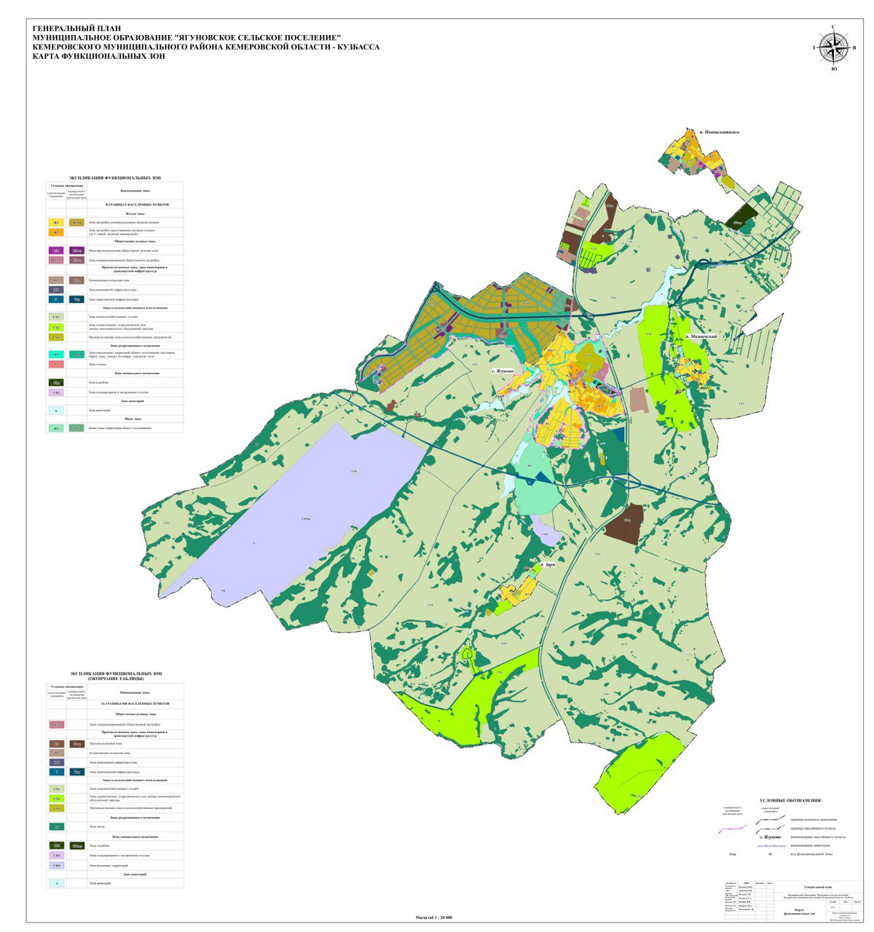
ПРИЛОЖЕНИЕ 3
к решению Совета народных депутатов
Кемеровского муниципального округа
от «29» сентября 2023 г. № 858

Карта планируемого размещения объектов местного значения муниципальное образование «Ягуновское сельское поселение» Кемеровского муниципального района Кемеровской области – Кузбасса

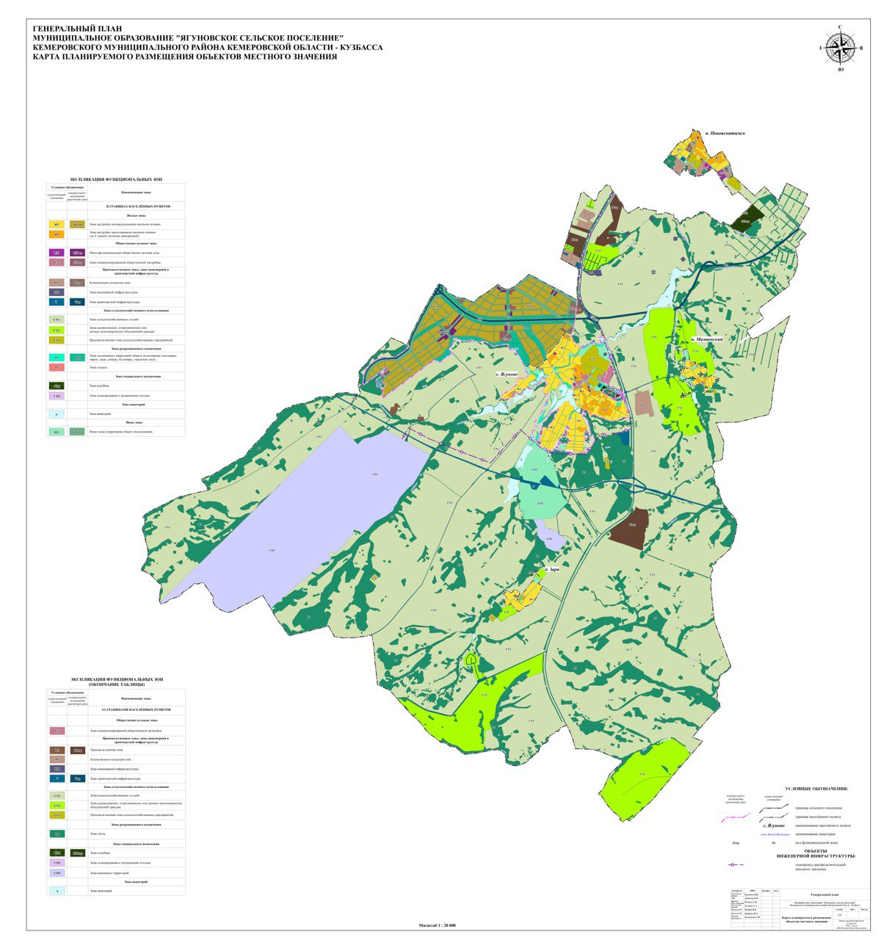
ПРИЛОЖЕНИЕ 4
к решению Совета народных депутатов
Кемеровского муниципального округа
от «29» сентября 2023 г. № 858

Карта планируемого размещения объектов местного значения село Ягуново муниципальное образование «Ягуновское сельское поселение» Кемеровского муниципального района Кемеровской области – Кузбасса

